重积分测试题
- 计算 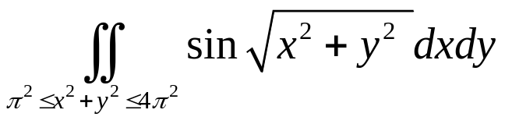
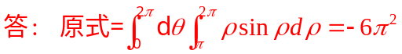
- 计算 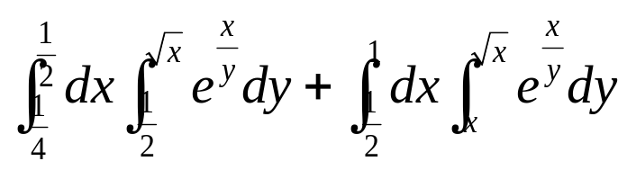
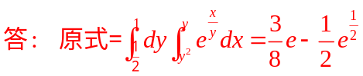
- 求圆柱体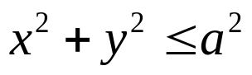介于平面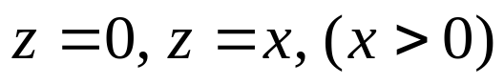之间的立体的体积.
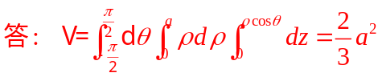
- 计算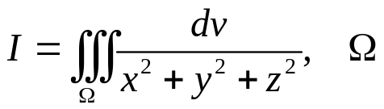 由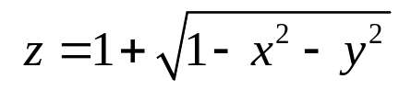与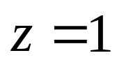所围成.
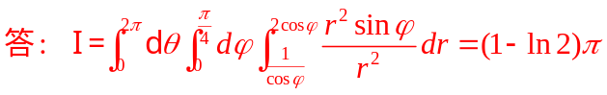
- 计算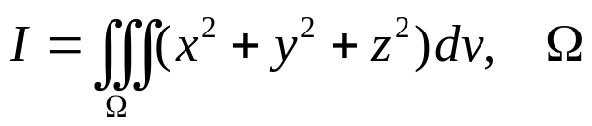 由曲线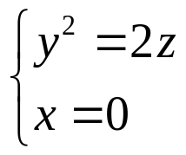 绕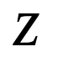轴旋转一周而成的旋转面与平面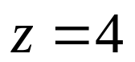所围成.
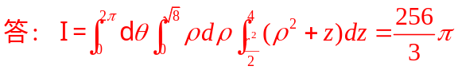
- 求由闭曲面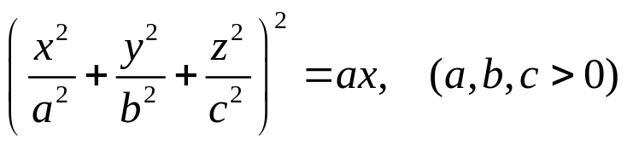所围成的立体的体积.
